**أتمتة المنزل عن بعد**

**ملخص:**

عندما تمتلك نظام منزل ذكي، يمكنك عادة التحكم فيه من خلال مجموعة متنوعة من الأساليب. داخل منزلك، يمكنك استخدام أجهزة التحكم عن بعد ولوحات المفاتيح داخل الحائط ولوحات الشاشة التي تعمل باللمس لإدارة نظامك. ولكن يمكنك أيضا التحكم في منزلك الذكي من خلال أجهزتك المحمولة - مثل هاتفك الذكي أو جهازك اللوحي. من خلال تطبيق الهاتف المحمول، يمكنك الوصول إلى واجهة التحكم في نظام التشغيل الآلي بالكامل من أي مكان في العالم. والأفضل من ذلك كله، أنه لا يمكنك الوصول إلى هذه الواجهة فحسب، بل يمكنك أيضا إدارة تقنية منزلك من خلالها، حتى لو كنت على بعد أميال من مكان الإقامة.

من أي مكان في العالم، يمكنك ضمان بقاء مكان الإقامة الخاص بك آمنا من خلال الوصول الآلي عن بعد. على سبيل المثال، يمكنك تشغيل أنظمة الإنذار والمراقبة وإيقاف تشغيلها عن بعد، ويمكنك عرض لقطات حية من كاميرات المراقبة وقفل الأبواب في أي لحظة. ولكن يمكنك أيضا اتخاذ إجراءات استباقية لردع أي متسللين محتملين. باستخدام التشغيل الآلي للمنزل، يمكنك ضبط نظامك ليعكس أنماط استخدام الإضاءة والتظليل النموذجية، حتى أثناء وجودك بعيدا عن مكان الإقامة الخاص بك. نظرا لأن منزلك يبدو مشغولا، فإن أي لص محتمل سيتجاهل ممتلكاتك ويحاول العثور على أهداف أسهل.

يستخدم المستخدمون تطبيق الويب أو Android لإعطاء التعليمات لهذه الأنظمة. يمكن لهذا النظام الاستفادة من مجموعة من طرق الاتصال مثل Wi-Fi وGSM وBluetooth وZigBee. يمكن العثور على تكوينات وأجهزة تحكم مختلفة في الأنظمة الحالية، وقد تم العثور على هذه الأنظمة بالفعل في العديد من الأماكن لمجموعة متنوعة من التطبيقات. تقدم هذه الورقة مسحًا لجميع هذه الأنظمة.

كلمات مفتاحية: نظام منزل ذكي، أجهزة التحكم عن بعد

**remote home automation**

**Abstract:** When you own a smart home system, you can usually control it through a variety of methods. Inside your home, you can use remote controls, in-wall keyboards, and touch screen panels to manage your system. But you can also control your smart home through your mobile devices - like your smartphone or tablet. Through the mobile application, you can access the control interface of the entire automation system from anywhere in the world. Best of all, you can not only access this interface but also manage your home technology through it, even if you are miles away from the property.

From anywhere in the world, you can ensure your property remains secure with automated remote access. For example, you can turn alarm and monitoring systems on and off remotely, and you can view live footage from security cameras and lock doors at any moment. But you can also take proactive measures to deter any potential intruders. With home automation, you can adjust your system to reflect typical lighting and shading usage patterns, even while you are away from your accommodation. Since your house appears occupied, any potential thief will ignore your possessions and try to find easier targets.

A web or an android application is used by the users to give instructions to these systems. This system can make use of a host of communication methods such as Wi-Fi, GSM, Bluetooth, ZigBee. Different controlling devices and configurations can be found in existing systems. Such systems have been found already in many places for a wide variety of applications. This paper presents a survey of all such systems

**Keywords**: smart home system, remote controls,

**.1 مقدمة**

تتحكم أتمتة المنزل في الأجهزة المنزلية من نقطة التحكم المركزية، والأتمتة هي المشروع الرائد اليوم حيث يتم أتمتة معظم الأشياء بالكامل. حيث، كل مهمة تشغيل أو إيقاف تشغيل أجهزة معينة وخارجها، إما عن بعد أو على مقربة. مفهوم هذا هو شبكة متصلة لاسلكيًا مثل IEEE 802.11 (Wi-Fi). في الوقت الحاضر، زادت شعبية الشبكات اللاسلكية في المنزل (أجهزة الاستشعار أيضًا) كثيرًا، وسهلت تكنولوجيا الكمبيوتر المتقدمة الاتصال عبر الشبكات اللاسلكية. وبالتالي، فهو مناسب لاستخدام الموقع المستند إلى الترددات الراديوية، وهذا النظام لتقدير موقع الجهاز الرقمي الشخصي في بيئة منزلية ذات نقل بيانات مرتفع. عند دعم تطبيق الوسائط المتعددة، قد يكون ذلك ممكنًا في WLAN. مرة واحدة إذا كان هناك تطبيق ممكن هو شبكة لاسلكية لأتمتة المنزل. فقط تخيل لو تم تطوير المنزل الخاص باستخدام درجة حرارة ضوء الحركة وحيث توجد مشغلات مستشعرات أخرى لفتح أضواء تعتيم الباب بجهاز تحكم عن بعد معقد مثل إنشاء شبكة من العناصر في منزلنا، يمكن برمجتها باستخدام وحدة تحكم رئيسية. تتمثل الفكرة الأساسية للأتمتة المنزلية في استخدام جهاز استشعار والتحكم في نظام مراقبة المسكن، وبالتالي ضبط الآلية المختلفة التي توفر إضاءة تهوية حرارية وخدمات أخرى متنوعة. يمكن أن يوفر هذا المنزل الآلي ("الذكي") مسكنًا أكثر أمانًا وراحة واقتصادًا. يوجد في نظام أتمتة المنزل الذكي هذا العديد من الحلول الممكنة لكيفية ومن أين يمكن التحكم في نظام التشغيل الآلي وجهاز واحد، يمكن أن تكون واجهة المستخدم عبارة عن نظام قائم على الكمبيوتر ومفتاح ميكانيكي لمصباح واحد، وباب، ومكبر صوت، وجهاز تلفزيون مع ميكروفون أو نوع من أجهزة التحكم عن بعد الشخصية باستخدام جهاز كمبيوتر عادي (كمبيوتر شخصي) أو كمبيوتر مكتبي أو كمبيوتر محمول بواسطة برنامج مستقل أو عن طريق واجهة مستخدم على شبكة الإنترنت. في الميزة، سيتم ربط جميع التطبيقات الإلكترونية المنزلية

البيئة الإلكترونية والكهربائية فيما يتعلق بهذا السياق هي أي بيئة تتكون من أجهزة مثل المراوح وأجهزة التلفزيون ومكيفات الهواء والمحركات والسخانات وأنظمة الإضاءة وما إلى ذلك. البيئة التي يمكن الوصول إليها عن بُعد هي بيئة يمكن فيها الوصول إلى كل جهاز عن بُعد ويتم التحكم فيه باستخدام البرامج كواجهة، والتي تتضمن تطبيق Android وتطبيق ويب. هذه الأنظمة التي يمكن الوصول إليها عن بُعد متوفرة بالفعل في السوق، ولكن لها عدد من العيوب أيضًا. تهدف هذه الدراسة إلى إجراء مسح لجميع الأنظمة الموجودة ومقارنة الميزات المتاحة، كما ستقارن الدراسة عدد من الأنظمة وتبحث في ميزاتها وعيوبها المختلفة.

**2. أهمية البحث وأهدافه:**

يقدم هذا البحث مقارنة بين جميع الأنظمة المستخدمة في أتمتة المنزل عن بعد. حيث تستخدم كل من هذه الأنظمة تقنيات مختلفة. لذلك يتم استراض مزايا وعيوب النظام مستمدة من التكنولوجيا الأساسية المستخدمة. ونستعرض كيفية تفاعل المستخدم مع النظام ومدى سيطرة المستخدم على النظام. الذي يؤثر على قابلية استخدامه.

**3. المنهجيات**:

.1.3 نظام أتمتة المنزل القائم على GSM:

يوفر النظام المقترح في [1] 3 وسائل للتحكم في المنزل: شبكة GSM والإنترنت ومن خلال الكلام. كانت المراقبة في الوقت الفعلي ميزة مهمة يمكن استخدامها في أنظمة التشغيل الآلي للمنزل. عند حدوث تغيير في حالة الأجهزة، يمكن إبلاغ المستخدم في الوقت الفعلي. يتم نقل أوامر المستخدم إلى خادم يتم إجراؤه عادةً بواسطة جهاز كمبيوتر. يعالج الخادم أوامر المستخدم ويرسلها إلى الوحدات ذات الصلة. هذا يمكن أن يساعد في التحكم في الأجهزة. يستخدم GSM كوسيط اتصال للمساعدة في إنشاء اتصال في الأماكن التي قد لا يكون فيها اتصال إنترنت مناسب. يستخدم الخادم أوامر AT للاتصال بمودم GSM. تم تطوير واجهة الهاتف المحمول باستخدام J2ME. يحتوي الخادم على 4 محركات قيد التشغيل - خادم الويب وقاعدة البيانات وبرنامج التحكم الرئيسي وبرنامج التعرف على الكلام. يمكن التحكم في النظام باستخدام الرسائل القصيرة. يمكنه إرسال رسائل تأكيد. تتم معالجة الكلام باستخدام خوارزمية التفاف الوقت الديناميكي. تم اختبار التنشيط الصوتي وتبين أنه غير عملي للغاية. كبديل أكثر استقرارًا، يمكن تنشيط الإدخال الصوتي من خلال وحدة لاسلكية يحملها المستخدم في المنزل. تحتوي كل عقدة تطبيق على أربعة أجزاء - جهاز الإرسال، وجهاز الاستقبال، وجهاز الإدخال / الإخراج، وجهاز التحكم الدقيق. يأخذ برنامج التحكم الرئيسي في الخادم معلومات الحالة من جهاز الإرسال والاستقبال الخاص بالأجهزة في الوقت الفعلي. يستخدم النظام متحكم PIC16F887 للتحكم في الأجهزة المنزلية [2]. يستخدم GSM للتحكم في الأجهزة. هذا هو نظام قائم على الرسائل القصيرة. تم استخدام GSM نظرًا لتوافره وتغطيته وأمانه العالي، ويتم التحكم في الأجهزة المنزلية بشكل أساسي من خلال رموز SMS. يمكن إرسال أوامر AT عبر شبكة GSM وهذا يتحكم في الأجهزة المنزلية. يتم إرسال الرسائل بواسطة الجهاز إلى المستخدم عبر الرسائل القصيرة أيضًا. ومع ذلك، يمكن أن يتحمل هذا النظام تكاليف إضافية للرسائل النصية القصيرة. لا توجد واجهة مستخدم يمكن للمستخدم استخدامها للتحكم في الجهاز. هذا النظام له عيب عدم القدرة على برمجة الأجهزة. كما أن الرسائل القصيرة تعتمد على الشبكات وهناك احتمال لتأخر التسليم. لا يحتوي النظام على أي معلومات حالة متعلقة بالأجهزة ويتوقع من المستخدم تتبعها. يوصف النظام [3] بأنه نظام M2M. يستخدم GSM للاتصال. يوفر GSM خيارات لـ M2M والتي تشمل نغمة مزدوجة متعددة الترددات (DTMF) والرسائل القصيرة وخدمة حزم الراديو العامة (GPRS). يختار هذا النظام استخدام الرسائل القصيرة مع أوامر AT (الانتباه). يحتوي على جهاز كمبيوتر كمركز للأوامر. تم تضمين نظام الاتصال الهاتفي والاتصال GSM في الكمبيوتر. يستخدم Visual C ++ للتنفيذ. يقوم الكمبيوتر بفك تشفير الرسائل المستلمة عبر الرسائل القصيرة ويقوم بتنفيذ الأوامر المطلوبة. هو نظام يمكن برمجته للتطبيق المطلوب حسب المتطلبات. كما يتمتع النظام بالقدرة على التحكم في الأجهزة الميكانيكية، من خلال حساسات تقوم بتحويل الإشارات الكهربائية إلى إشارات ميكانيكية. ومع ذلك، لم يتم تصميم هذا النظام لتقديم ملاحظات للمستخدم. النظام متمحور حول الكمبيوتر الشخصي ويتطلب تشغيل الكمبيوتر طوال الوقت. لا يمكن استخدامه كنظام تحكم في الوقت الحقيقي.

تم بناء الخادم المنزلي على وحدة خلية متنقلة SMS / GPRS ووحدة تحكم دقيقة [4]. يسمح هذا للمستخدم بمراقبة أي أجهزة في المنزل والتحكم فيها باستخدام أي هاتف خلوي يدعم Java. يقدم البحث تصميم وتنفيذ برنامج تشغيل مودم AT، وبرنامج معالجة الأوامر المستند إلى النص، وإخراج مرن لانقطاع الطاقة من وحدة التحكم الدقيقة. تستخدم الهواتف المحمولة لتوفير واجهة سهلة الاستخدام. تعمل أيضًا على إرسال الأوامر وتلقي التعليقات من النظام كسلاسل SMS. تشتمل مكونات الأجهزة على متحكم Atmel، المتصل بمنفذ تسلسلي RS232. كما أن لديها ذاكرة EEPROM لضمان تخزين التفاصيل ذات الصلة. يجب استخدام نظام مصادقة يعتمد على كلمة المرور. ستحتوي الرسائل النصية المرسلة على كلمة المرور المستخدمة لضمان إرسال الرسالة من مصدر صالح. العيب الرئيسي لهذا النظام هو أنه يعتمد بشكل كبير على الرسائل القصيرة، وهي ليست سريعة جدًا ويمكن الاعتماد عليها. يمكن أن يكون هناك تأخير في التسليم. كما يتعرض أمان النظام للخطر حيث يتم إرسال كلمات المرور بحرية عبر الشبكة.

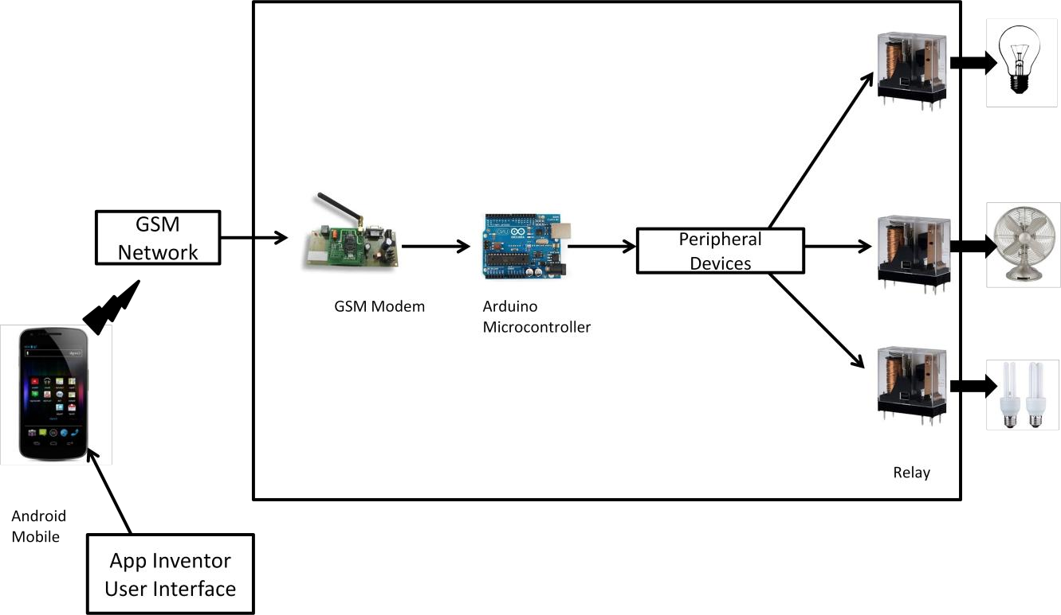

الشكل (1) نظام أتمتة المنزل القائم على GSM

تم اقتراح نظام التحكم الصوتي [6] الذي سيمكن كبار السن والمعاقين من التحكم في الأجهزة عن بعد. وسيلة الاتصال الأساسية هي من خلال GSM. يستخدم هاتف Android المحمول للحصول على الأوامر الصوتية وتحويلها إلى نص. يتم إرسال هذا عبر رسالة نصية قصيرة إلى هاتف آخر عبر شبكة GSM. يستخدم هذا الهاتف الآخر تقنية Bluetooth ويرسل الأوامر النصية إلى وحدة Bluetooth. هذه الوحدة متصلة بوحدة تحكم رقاقة من عائلة PIC16F877A. تفسر وحدة التحكم هذه الأوامر وتنفذ الإجراءات المناسبة. يتم التحكم في الدوائر الكهربائية بنظام منفصل، لعزل الحمل عن دائرة التحكم. يرسل النظام أيضًا ملاحظات مرة أخرى لتنبيه المستخدم بنتيجة الأمر. تتيح ميزة الأوامر الصوتية لهذا النظام إمكانية الوصول إليه عالميًا. ومع ذلك، فإن استخدام الرسائل القصيرة يجعلها غير موثوقة. كما يمكن أن تؤدي الحاجة إلى وجود هاتفين، أحدهما مع المستخدم والآخر بالقرب من وحدة التحكم، إلى مصاريف إضافية.

يستخدم النظام [7] شبكة GSM مع متحكم AVR. هذا أيضًا نظام قائم على الرسائل القصيرة. يقوم المستخدم بإدخال الأوامر، ويتم إرسالها عبر الرسائل القصيرة. ومع ذلك، يستخدم هذا النظام رمز AVR موحدًا يمكن تفسيره بسهولة بواسطة وحدة التحكم الدقيقة. هناك وحدة GSM متصلة بـ AVR. سيتلقى هذا الأوامر التي يتم إرسالها عبر الرسائل القصيرة. تُستخدم أوامر AT للتواصل مع المودم. يقوم AVR بدوره بإرشاد دائرة السائق للتحكم في الأجهزة عند الضرورة. يتمتع هذا النظام بإمكانيات الوصول عن بُعد من جميع أنحاء العالم. ومع ذلك لا يمكن أن يعمل في الوقت الحقيقي. يمكن للمتحكم الدقيق PIC16F887 جنبًا إلى جنب مع GSM [8] تشكيل نظام التشغيل الآلي للمنزل. يتم إرسال الأوامر من الهاتف المحمول عبر GSM إلى مودم GSM. يتم تحويل هذا الأمر إلى نص وإرساله إلى وحدة التحكم من خلال ناقل RS-232. يتم تفسير هذه الأوامر بواسطة المتحكم الدقيق ويتم تنفيذ الإجراء المقابل. عيب هذا النظام هو أنه يتطلب مصدر طاقة خارجي. أيضًا، لا يمكنه التحكم في أجهزة متعددة في نفس الوقت. لا يمكن للنظام التحقق من حالة الأجهزة في وقت واحد.

**3.2. أتمتة المنزل القائمة على البلوتوث:**

النظام الموضح في الشكل 2 يستخدم الهاتف الخليوي وتقنية البلوتوث [9]. تقنية البلوتوث مؤمنة ومنخفضة التكلفة. تستخدم لوحة اردوينو بلوتوث. يتم استخدام برنامج بايثون تفاعلي في الهاتف الخلوي لتوفير واجهة المستخدم. يتم استخدام منافذ الإدخال / الإخراج الخاصة بلوحة Bluetooth والمرحلات للتفاعل مع الأجهزة التي سيتم التحكم فيها. البلوتوث محمي بكلمة مرور لضمان أمان النظام وعدم إساءة استخدامه من قبل أي متسللين. البلوتوث له مدى من 10 إلى 100 تقنية بلوتوث تستخدم للتحكم في الأجهزة المنزلية [10]. العميل عبارة عن جهاز كمبيوتر متصل عبر USB بوحدة Bluetooth ودائرة مستشعر ودائرة تعديل عرض النبض. تستخدم أجهزة الاستشعار والمحركات للتحكم في الدائرة. ستسمح وحدة البلوتوث المتصلة به بتلقي أوامر مختلفة عبر البلوتوث. يمكن لأجهزة Bluetooth مسح واكتشاف الأجهزة الأخرى بسهولة. قد يكون من الممكن أيضًا التحقق مما إذا كانت الأجهزة تعمل بشكل صحيح أم لا. يحتوي النظام أيضًا على مستشعر إضاءة يمكنه تشغيل الأضواء عندما يكون الضوء الخارجي باهتًا ومستشعر درجة الحرارة، ويعاني هذا النظام أيضًا من عيب نطاق البلوتوث الذي يبلغ حوالي 10 أمتار فقط. يتميز هذا النظام بقدرته على التوافق مع نظام موجود. هناك أيضًا تكلفة منخفضة في هذا النظام.

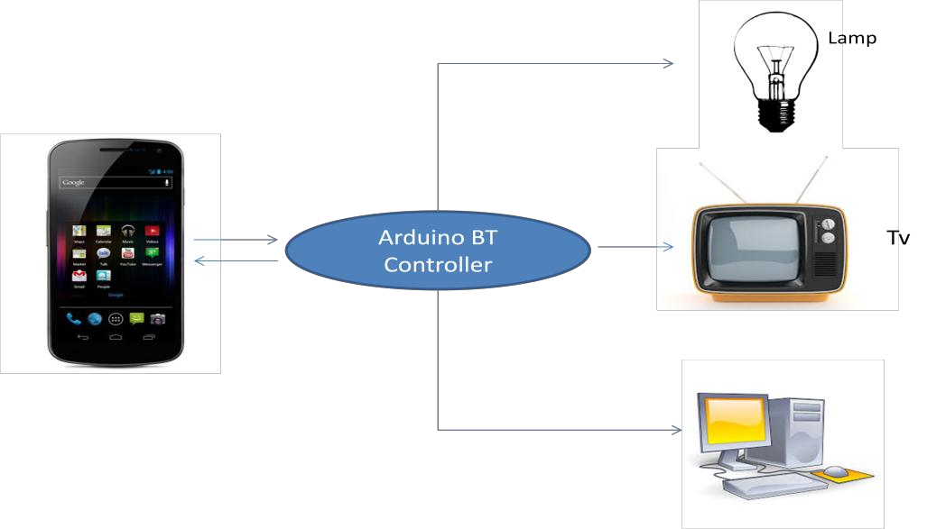

الشكل (2) أتمتة المنزل القائمة على البلوتوث

**3. .3 أتمتة المنزل عبر الهاتف:**

يتم وصف بعض الأنظمة [11] كنظام تمكين يمكن استخدامه لتوفير إطار عمل مشترك لأتمتة المنزل. إنه يوفر نظامًا لجهاز ذكي يتضمن مرافق مثل وحدة تحكم النظام والأسلاك المنزلية وواجهة مشتركة. سيمكن هذا من استخدام النظام الحالي لأتمتة المنزل. تم وصف جهاز التحكم عن بعد القائم على الأجهزة للتحكم في نقطة الطاقة [12]. تتمثل وظيفة وحدة التحكم عن بُعد هذه في التحكم في الطاقة المقدمة للأجهزة الموجودة في موقع بعيد. يستخدم النظام خط الهاتف لإرسال الأوامر. وحدة التحكم هي نظام منطقي مبني بالكامل من الأجهزة. يلغي التكلفة المتكبدة مع ميكروكنترولر. يستخدم جهاز إرسال واستقبال DTMF متصل بترحيل الحالة الصلبة للتحكم في مصدر الطاقة، ويمكن أيضًا تنفيذه تجريبيًا باستخدام إشارات الأشعة تحت الحمراء وتقنية ناقل خط طاقة التيار المتردد. متر وعرض النطاق الترددي 2.4 جيجا هرتز وسرعة 3 ميجا بايت في الثانية. تطبيق python على الهاتف محمول. إنه أيضًا نظام سريع وفعال من حيث التكلفة. يوجد نظام تشخيص يمكنه اكتشاف المشكلات في الدوائر. سيقوم نظام التغذية المرتدة بالإبلاغ عن حالة الأجهزة بعد كل تبديل إشارة. العيب الرئيسي فيما يتعلق بالبلوتوث هو أنه يستغرق وقتًا طويلاً لاكتشاف والوصول إلى الأجهزة المجاورة. لا يقدم نصائح للحفاظ على الطاقة. لا يمكن الوصول في الوقت الحقيقي، ولا يمكن الوصول إلى الأجهزة في أي مكان. يقتصر الوصول على نطاق البلوتوث.

يستفيد نظام التشغيل الآلي للمنزل من التردد المتعدد النغمات (DTMF) المستخدم في خطوط الهاتف [13]. يستخدم النظام كما هو موضح في الشكل 3 خطوط الهاتف القياسية العامة. هناك ثلاث مكونات في النظام. الأول هو مستقبل DTMF وكاشف الحلقة. الجزء الثاني هو وحدة واجهة الإدخال والإخراج. الجزء الثالث هو جهاز الكمبيوتر الذي يقوم بالعمليات عبر الإنترنت. يكتشف الكمبيوتر رنين الخط ثم يصادق المستخدم. بعد ذلك سيسمح للمستخدم باستخدام نغمات لوحة المفاتيح للتحكم في الأجهزة كما هو مطلوب. يتم أخذ مثال على التحكم في السائر. يتميز هذا النظام بأنه آمن ويسمح بالتقييس الدولي. وذلك لأن نغمات DTMF هي نفسها في جميع أنحاء العالم. لكنها تعاني من العيب المتمثل في تقييد عدد الأجهزة بعدد المفاتيح في لوحة المفاتيح. عادة ما يحتوي الهاتف العادي على 12 مفتاحًا فقط.

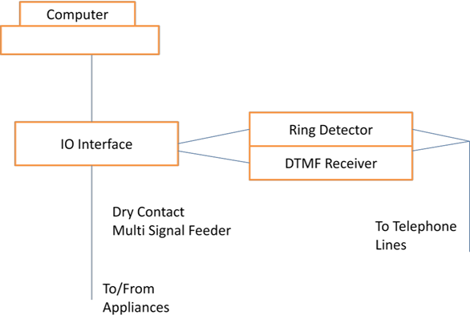

الشكل (3) نظام تحكم ذكي للتحكم في الأجهزة عن بعد عن طريق الهاتف

**4.3. أتمتة المنزل على أساس ZigBee**

يمكن تطبيق تقنية الاتصالات اللاسلكية ZigBee [14] لأتمتة المنزل. يستخدم النظام متحكم PIC والتعرف على الصوت لهذا الغرض. الأوامر الصوتية مأخوذة من مايك. تتم مقارنتها بمخزن صوت ومعالجتها. يقوم الميكرو كونترولر PIC بعد ذلك بنقل الأوامر من خلال ZigBee إلى جهاز الاستقبال. تحتوي وحدة الاستقبال على متحكم PIC آخر يمكنه معالجة الأمر. يستخدم المرحلات للتحكم في الأجهزة المعنية. هذا النظام له عيب في أن ZigBee عبارة عن وسيط اتصال منخفض المدى. حتى يتم إعاقة الوصول عن بعد من مواقع بعيدة. أيضًا، يمكن أن تصبح وحدة التعرف على الصوت غير عملية. يحتوي هذا النظام على ميزة إضافية تتمثل في دمج كاشف الدخان في النظام. عندما يتم استشعار الدخان، فإنه يرسل رسالة إلى رقم الهاتف المحمول المدمج للمستخدم.

4. القسم العملي:

سنقوم بإنشاء client/server يقوم السيرفر بإرسال رسالة هي تقرير يتضمن درجة حرارة سخان المياه وبعدها يقوم بانتظار الأوامر من الكلاينت حيث سيقرر الكلاينت إما إيقاف تشغيل السخان أو استمرار التشغيل:

كود السيرفر:

**import** socket  
*#إنشاء سوكيت للسيرفر*s = socket.socket()  
host = socket.gethostname()  
port = 9999  
s.bind((host,port))  
print(**"Waiting for connection..."**)  
*#وضع السيرفر في حالة انتظار للاتصالات*s.listen(5)  
*#نعرف متغير هو رسالة بحالة سخان المياه*status=**"The Heater Is ON"***#نقوم باسقبال الاتصال*conn,addr = s.accept()  
print(**'Got Connection from'**, addr)  
**while True**:  
 *#نقوم بارسال الحالة* conn.send(status.encode())  
 *#نستقبل الأمر* msg=conn.recv(1024).decode()  
 **if** msg==**"off"**:  
 status=**"Heater is turned off"** conn.send(status.encode())  
 **elif** msg==**"let"**:  
 conn.send(**"OK"**.encode())  
 **elif** msg==**"on"**:  
 status=**"Heater is turned on"** conn.send(status.encode())  
 **else**:  
 conn.send(**"error input"**.encode())

كود الكلاينت:

**import** socket  
s = socket.socket()  
host = socket.gethostname()  
port = 9999  
s.connect((host,port))  
**while True**:  
 m=s.recv(1024).decode()  
 print(m)  
 msg=input(**"enter command "**)  
 s.send(msg.encode())  
 print(s.recv(1024).decode())

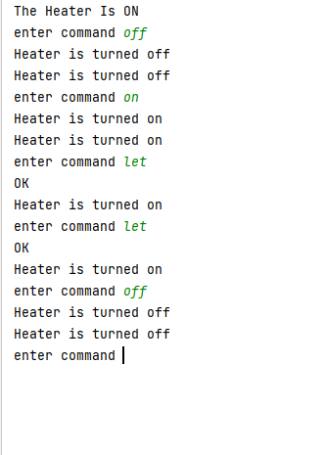

**4. النتائج:**

استنادًا إلى جميع الأنظمة التي تم مسحها ومزاياها وعيوبها، تقدم هذه الورقة الميزات التي يجب أن يمتلكها نظام مثالي لأتمتة المنزل مع الوصول عن بُعد. يجب أن يكون النظام المثالي متاحًا من جميع أنحاء العالم للمستخدم وفي الوقت الفعلي. تم تحديد شبكة GSM كمرشح لهذا. ومع ذلك، يجب استخدام قناة بيانات GSM لتوفير الوصول إلى الإنترنت. يمكن للإنترنت فقط ضمان إتاحة الوصول في جميع الأوقات. سيؤدي هذا إلى ظهور طريقة وصول قياسية للأجهزة المنزلية التي تستخدم بروتوكول الإنترنت. يجب أن تكون واجهة المستخدم عبارة عن تطبيق ويب مرتبط بتطبيق محمول. حتى يتمكن الأشخاص من جميع الأنواع من الوصول إلى النظام. يجب أن يتمتع هذا النظام أيضًا بميزة سهولة التثبيت. عندها فقط يمكن أن تصبح المنازل المؤتمتة قابلة للتطبيق تجاريًا. يجب أن يكون هناك الكثير من التفكير في تصميم واجهة المستخدم لهذه التطبيقات. ستكون قدرات التوصيل والتشغيل بمثابة مكافأة إضافية للنظام. ستلعب سهولة إضافة جهاز جديد إلى المنزل الآلي دورًا مهمًا في دفع الأنظمة تجاريًا إلى الأمام.

**.5المراجع:**

|  |  |
| --- | --- |
| Baris Yuksekkaya, A. Alper Kayalar, M. Bilgehan Tosun, M. Kaan Ozcan, and Ali Ziya Alkar “A GSM,Internet and Speech Controlled Wireless Interactive Home Automation System”, 2006, IEEE Transactions on Consumer Electronics, Vol. 52(3) , pp. 837 - 843. | [1] |
| Rozita Teymourzadeh,Salah Addin Ahmed,Kok Wai Chan and Mok Vee Hoong , “Smart GSM Based Home Automation System”, 2013, IEEE Conference on Systems, Process & Control, Kuala Lumpur, Malaysia. | [2] |
| A. Alheraish, “Design and Implementation of Home Automation System”, 2004, IEEE Transactions on Consumer Electronics ,Vol. 50(4) , pp. 1087-1092. | [3] |
| M.Van Der Werff, X. Gui and W.L. Xu, “A Mobile based Home Automation System, Applications and Systems”, 2005, 2nd International Conference on Mobile Technology, Guangzhou, pp.5 | [4] |
| Mahesh.N.Jivani, “GSM Based Home Automation System Using App-Inventor for Android Mobile Phone”,2014, International Journal of Advanced Research in  Electrical, Electronics and Instrumentation Engineering, Vol. 3(9), pp. 12121-12128. | [5] |
| Faisal Baig, Saira Baig, Muhammad Fahad Khan,“Controlling Home Appliance Remotely through Voice Command”, 2012, International Journal of Computer  Applications , Vol. 48(17), pp.1 - 5. | [6] |
| S.R.Bharanialankar, C.S.Manikanda Babu, “Intelligent HomeApliance Status Intimation Control and System Using GSM”, 2014, International Journal of Advanced Research in Computer Science and Software Engineering, Vol. 4(4), pp.554 - 556. | [7] |
| Rozita Teymourzadef, Salah Addin Ahmed, Kok Wai Chan, Mok Vee Hoong, “Smart GSM Based Home Automation System”, 2013, IEEE Conference on Systems, Process & Control, Kuala Lumpur, Malaysia,pp.306 - 309. | [8] |
| R.Piyare,M.Tazil, “ Bluetooth Based Home Automation System Using Cell Phone”, 2011 ,IEEE 15th International Symposium on Consumer Electronics, Singapore, pp. 192 - 195. | [9] |
| Home Automation System via Bluetooth Home Network”, 2003, SICE Annual Conference, Fukui, Vol.3, pp. 2824 - 2829 | [10] |
| H. Brooke Stauffer “Smart Enabling System for Home automation”, 1991, IEEE Transactions on Consumer Electronics, Vol. 37(2) , pp. 29-35. | [11] |
| Eddie M C Wong, “A Phone Based Remote Controller for Home and Office Automation”, 1994, IEEE Transactions on Consumer Electronics, Vol. 40(1), pp.  28-34. | [12] |
| Baki Koyuncu, “PC Remote Control of Appliances by Using Telephone Lines”, 1995, IEEE Transactions on Consumer Electronics, Vol. 41(1), pp. 201-209 | [13] |
| V.Sathya Narayanan, S.Gayathri, “Design of Wireless Home Automation and security system using PIC Microcontroller”, 2013, International Journal of  Computer Applications in Engineering Sciences, Vol. 3 ( Special Issue) , pp. 135- 140 | [14] |